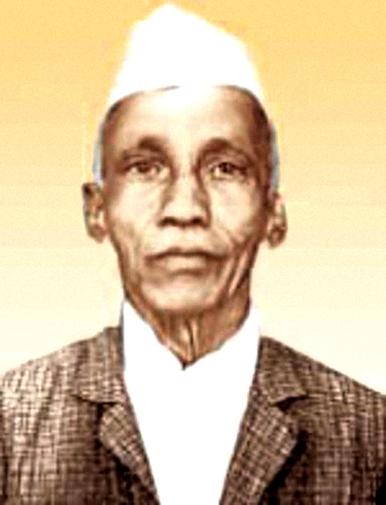
L’ALGORITHME DE KAPREKAR

Commentaire : Cette activité permet d’aborder une démarche algorithmique tout en travaillant le calcul mental.

Dattatreya Ramachandra Kaprekar (1905 – 1986) est un mathématicien indien célèbre pour ses travaux sur les nombres.

Partie 1 : Nombres à deux chiffres

On considère les consignes suivantes :

- Etape 1 : Choisir un nombre composé de deux chiffres différents.
- Etape 2 : A l’aide de ces deux chiffres, écrire le nombre le plus grand possible.
- Etape 3 : A l’aide de ces deux chiffres, écrire le nombre le plus petit possible.
- Etape 4 : Soustraire le nombre obtenu à l’étape 3 au nombre obtenu à l’étape 2.

1) a) Vérifier qu’en choisissant 73 à l’étape 1, on trouve 36 à l’étape 4.
b) Reprendre le programme de calcul en choisissant maintenant 36 au départ.
c) Poursuivre ainsi de suite et vérifier qu’en reprenant à chaque fois à l’étape 1 le nombre obtenu à la fin du tour précédent à l’étape 4, on finit par obtenir 9 après plusieurs tours.

On dit dans ce cas que pour 73, l’algorithme de Kaprekar renvoie 9.

2) Vérifier pour d’autres nombres à deux chiffres que l’algorithme de Kaprekar renvoie 9 à la fin.

Partie 2 : Nombres à trois chiffres

On considère les consignes suivantes :

- Etape 1 : Choisir un nombre composé de trois chiffres.
- Etape 2 : A l’aide de ces trois chiffres, écrire le nombre le plus grand possible.
- Etape 3 : A l’aide de ces trois chiffres, écrire le nombre le plus petit possible.
- Etape 4 : Soustraire le nombre obtenu à l’étape 3 au nombre obtenu à l’étape 2.

1) Vérifier qu’en choisissant 419, l’algorithme de Kaprekar renvoie 495 à la fin.

2) Tester l’algorithme de Kaprekar avec d’autres nombres à trois chiffres. Obtient-on à chaque fois 495 à la fin ?

On dit que 495 est un point fixe dans l’algorithme de Kaprekar.

3) Il existe des nombres à trois chiffres qui ne renvoient pas 495 par l’algorithme de Kaprekar.
a) Tester par exemple les nombres suivants : 112, 433, 676, 887.
b) Trouver d’autres nombres à trois chiffres qui ne renvoient pas 495.

Partie 3 : Nombres à quatre chiffres

Tester l’algorithme de Kaprekar avec plusieurs nombres à quatre chiffres. Les résultats devraient mèner à un nombre appelé constante de Kaprekar. Quel est ce nombre ?

Hors du cadre de la classe, aucune reproduction, même partielle, autres que celles prévues à l'article L 122-5 du code de la propriété intellectuelle, ne peut être faite de ce site sans l'autorisation expresse de l'auteur.
www.maths-et-tiques.fr/index.php/mentions-legales

